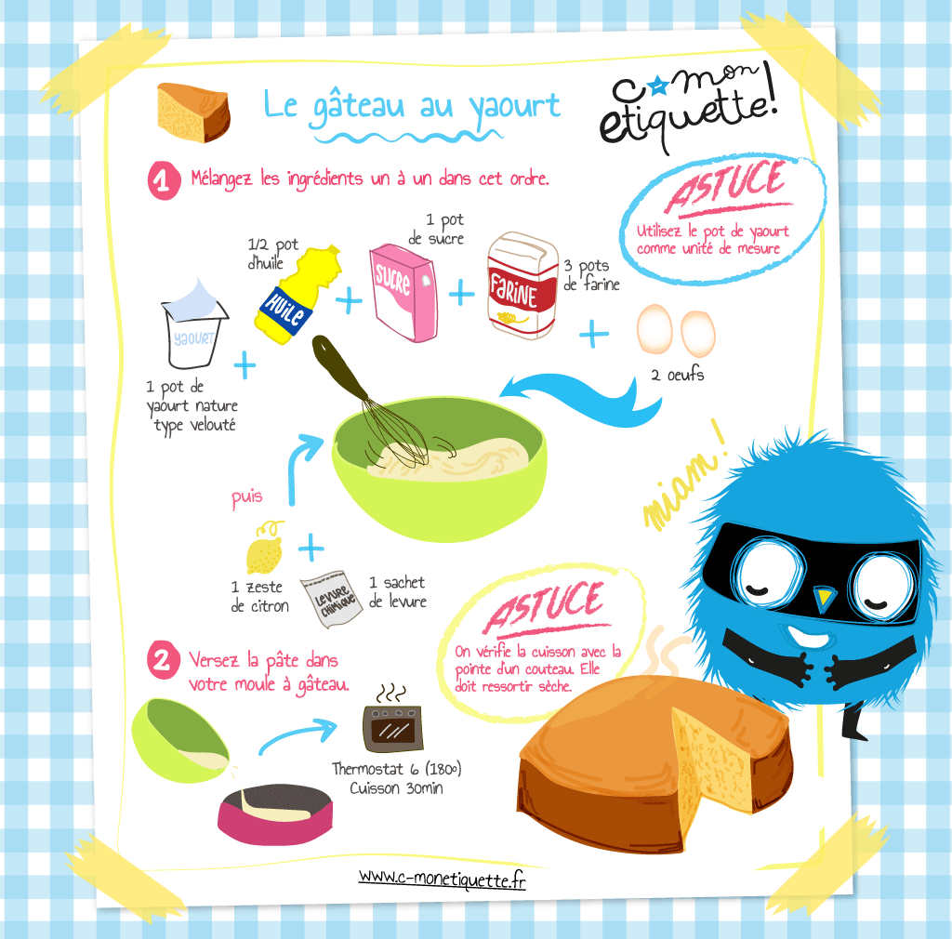

Cake au yaourt et aux pommes

Ingrédients
- 4 yaourts
- 1 kilo de sucre
- 1 kilo de farine
- 1 litre d’œufs
- 1 litre d’huile
- 2 sachets de levure chimique
- 10 pommes
- Vanille liquide
- Jus de citron

Déroulé

- Eplucher les pommes et les couper en petits dés. Les arroser de jus de citron pour éviter qu’elles jaunissent.

- Mélanger les yaourts avec l’huile, puis le sucre, la farine et les œufs. Ajouter enfin la levure, puis les pommes. Mélanger doucement pour les incorporer.

- Enfourner 30 minutes à 180 degrés (thermostat 6).

C’est prêt !

